Катмаков Николай Анисимович,
учитель истории
МБОУ «Большешемякинская СОШ»

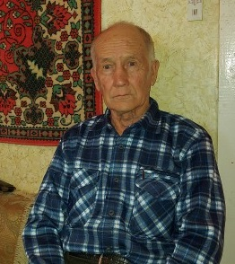

Николай Анисимович родился 25 мая 1940г. Свою педагогическую деятельность начал 1 марта 1963 года в должности учителя физкультуры в Большешемякинской средней школе, куда был назначен вместо ушедшего на должность председателя колхоза Антипова Никиты Петровича. Через несколько лет переквалифицировался на учителя истории. Большое значение в выборе профессии сыграл Козлов Николай Алексеевич, завуч и учитель истории. На подготовку к урокам истории уходило много времени, т.к. нужно было прочитать большое количество исторической литературы. Прежде всего в работе учителя нравилось общение с детьми. Много проводил общественной работы – читал лекции. Много учеников Николая Анисимовича пошли по его стопам и стали педагогами. Больше половины нынешнего педагогического состава МБОУ «Большешемякинская СОШ» являются его учениками. У 6 из которых он являлся классным руководителем, в том числе и у директора школы Тухтаркиной Светланы Валентиновны. Увлечениями по жизни считает фотографию, охоту и чтение книг. В людях больше всего ценит доброту и честность. На вопрос, если бы вновь пришлось выбирать профессию, Николай Анисимович ответил, что, не задумываясь, снова стал бы педагогом.

